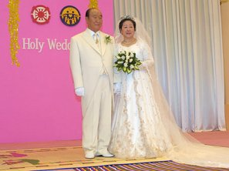
6 Febr 2003
Sanna Föräldrar och deras
Vision för Världsfred
www.euro-tongil.org/swedish

6 Febr 2003
Sanna Föräldrar och deras
Vision för Världsfred
www.euro-tongil.org/swedish

6 Febr 2003
Sanna Föräldrar och deras
Vision för Världsfred
www.euro-tongil.org/swedish

6 Febr 2003
Sanna Föräldrar och deras
Vision för Världsfred
www.euro-tongil.org/swedish

6 Febr 2003
Sanna Föräldrar och deras
Vision för Världsfred
www.euro-tongil.org/swedish

6 Febr 2003
Sanna Föräldrar och deras
Vision för Världsfred
www.euro-tongil.org/swedish
6 Febr 2003
Sanna Föräldrar och deras
Vision för Världsfred
www.euro-tongil.org/swedish

6 Febr 2003
Sanna Föräldrar och deras
Vision för Världsfred
www.euro-tongil.org/swedish

6 Febr 2003
Sanna Föräldrar och deras
Vision för Världsfred
www.euro-tongil.org/swedish

6 Febr 2003
Sanna Föräldrar och deras
Vision för Världsfred
www.euro-tongil.org/swedish

6 Febr 2003
Sanna Föräldrar och deras
Vision för Världsfred
www.euro-tongil.org/swedish

6 Febr 2003
Sanna Föräldrar och deras
Vision för Världsfred
www.euro-tongil.org/swedish

